- 1 –

รายงานการประชุมประจำเดือน ผู้อำนวยการกลุ่มงาน/ พัฒนาการอำเภอ และนักวิชาการพัฒนาชุมชน
สำนักงานพัฒนาชุมชนจังหวัดชัยนาท
ครั้งที่ 5 /2565 ประจำเดือน มิถุนายน 2565
วันพฤหัสบดีที่ 30 มิถุนายน 2565 เวลา 09.00 น.
ณ ห้องประชุมสำนักงานพัฒนาชุมชนจังหวัดชัยนาท ชั้น 2
ผู้มาประชุม
1. นางสาวณัฐนิช อินทสระ พัฒนาการจังหวัดชัยนาท
2. นางสาวจำเรียงรัตน์ กล่ำมี ผู้อำนวยการกลุ่มงานส่งเสริมการพัฒนาชุมชน
3. นางสาวธาริณี ศรีจิ๋ว ผู้อำนวยการกลุ่มงานยุทธศาสตร์การพัฒนาชุมชน
4. นางสุมาลี น้อยสำลี ผู้อำนวยการกลุ่มงานสารสนเทศการพัฒนาชุมชน
5.นางพยุง รสใจ ผู้อำนวยกลุ่มงานประสานและสนับสนุนการบริหารงานพัฒนาชุมชน
6. นางสาวจันทิมา พุ่มสำเภา พัฒนาการอำเภอเมืองชัยนาท
7. นางสุปิน พลอยใหม่ พัฒนาการอำเภอมโนรมย์
8. นางพรรณี พุ่มสุข พัฒนาการอำเภอวัดสิงห์
9. นางสาวมะลิวัลย์ แข็งธัญญะกิจ พัฒนาการอำเภอสรรพยา
10. นายวิโรจน์ น้ำหอม พัฒนาการอำเภอสรรคบุรี
11. นางสาวพิมพ์ชยา วัจนะรัตน์ พัฒนาการอำเภอหันคา(แทน)
12. นางปุญชรัสมิ์ บุญอาจ พัฒนาการอำเภอเนินขาม
13. นายรัฐบุรุษ สีเพ็ง พัฒนาการอำเภอหนองมะโมง(แทน)
14. นายธานี ครุธาโรจน์ นักวิชาการผู้ช่วย (นักวิชาการพัฒนาชุมชำนาญการ)
15. นางสาวรุจิราพร หงษ์ทอง นักวิชาการผู้ช่วย (นักวิชาการพัฒนาชุมชำนาญการ)
16. นางอมรรัตน์ บุญลี้ นักวิชาการพัฒนาชุมชนชำนาญการ
17. นายกฤชวัชร แก้วพรหม นักวิชาการพัฒนาชุมชนชำนาญการ
18. นางสาวมารยาท เจริญสกุลสถาพร นักวิชาการพัฒนาชุมชนชำนาญการ
19. นางสาวพรสวรรค์ ส้มไม้ นักวิชาการพัฒนาชุมชนปฏิบัติการ
20. นางสาวพรศิริ เพิ้งจันทร์ นักวิชาการพัฒนาชุมชนปฏิบัติการ
21. นางสาวเบญจวรรณ พัสดร นักวิชาการเงินและบัญชี
22. นางสาวฉัตริญานิษฐ์ จินาสา นักจัดการงานทั่วไป
23. นางสาวปุณณมาส ศิริปริชยากร นักพัฒนาชุมชน
24. นางสาวพรพิมล ปั๋นตุ้ย เจ้าหน้าที่บันทึกข้อมูล

/เริ่มประชุม....

- 2 –

เริ่มประชุม เวลา 09.00 น.
นางสาวณัฐนิช อินทสระ พัฒนาการจังหวัดชัยนาท เป็นประธานที่ประชุม
ระเบียบวาระที่ 1 เรื่องประธานแจ้งที่ประชุมทราบ
1.1 ขอบคุณทีมงาน CDD Award ในการให้ความร่วมมือกับกิจกรรมเป็นอย่างดี
1.2 หนังสือแจ้งจากสำนักงานอัยการจังหวัดชัยนาทและบังคับคดีในการตรวจสอบข้อเท็จจริง ขอให้เจ้าหน้าที่สำนักงานพัฒนาชุมชนปฏิบัติหน้าที่ความระมัดระวัง
1.3 มติ คณะรัฐมนตรี เมื่อวันที่ 21 มิถุนายน 2565 โครงการแก้ไขปัญหาความยากจนให้มีการตรวจสอบหนี้สินรายครัวเรือนเพื่อนำข้อมูลมาแก้ไขปัญหาต่อไป
1.4 ขอบคุณทีมงานสำนักงานพัฒนาชุมชนอำเภอสรรคบุรี บันทึกข้อมูล จปฐ ครบ 100 %
มติที่ประชุม รับทราบ

ระเบียบวาระที่ 2 เรื่องรับรองรายงานการประชุมฯ ครั้งที่ 4/2565 เมื่อวันที่ 30 พฤษภาคม 2565
ขอให้ที่ประชุมพิจารณารับรองรายงานการประชุมฯ ครั้งที่ 4/2565 เมื่อวันที่ 30 พฤษภาคม 2565 หากมีข้อแก้ไข ให้แจ้งทางฝ่ายเลขาฯ ดำเนินการต่อไป

มติที่ประชุม รับรองการประชุมฯ
ระเบียบวาระที่ 3 เรื่องสืบเนื่องจากการประชุมครั้งที่แล้ว (ถ้ามี)
มติที่ประชุม ไม่มี
ระเบียบวาระที่ 4 เรื่องเสนอเพื่อทราบและพิจารณา
กลุ่มงานยุทธศาสตร์การพัฒนาชุมชน
4.1 สรุปการขับเคลื่อนภารกิจสำคัญของกรมการพัฒนาชุมชน ประจำปีงบประมาณ พ.ศ. 2565
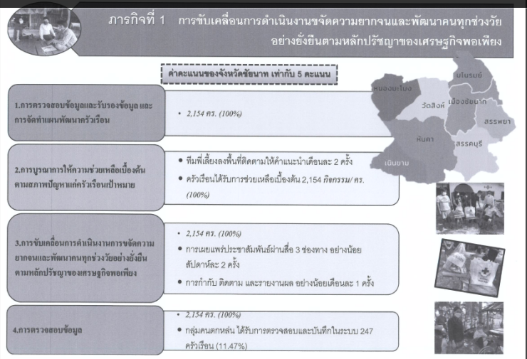
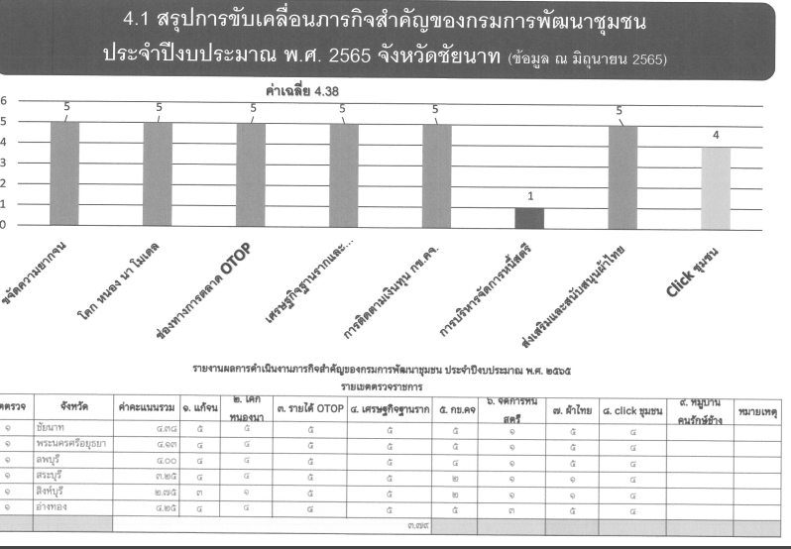

-2-
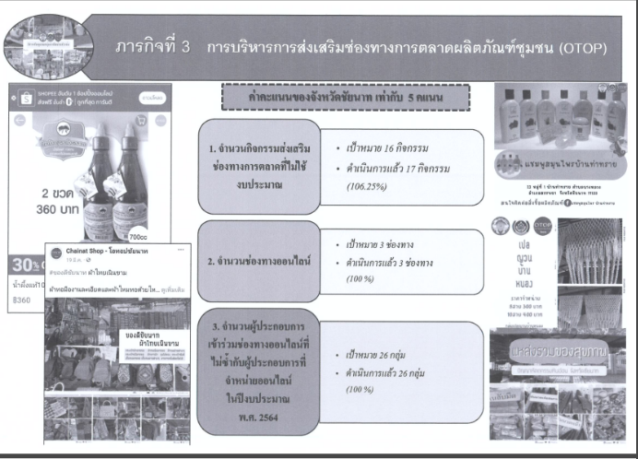
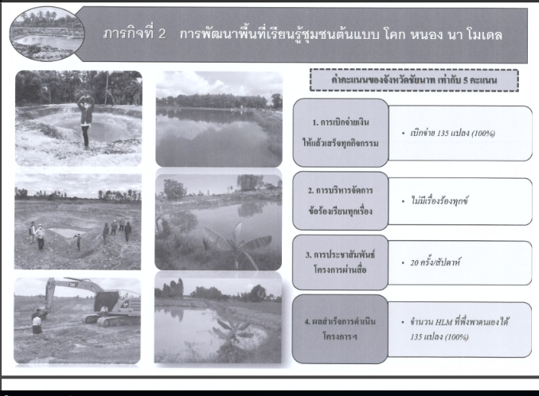

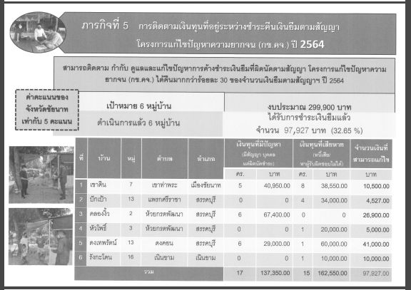
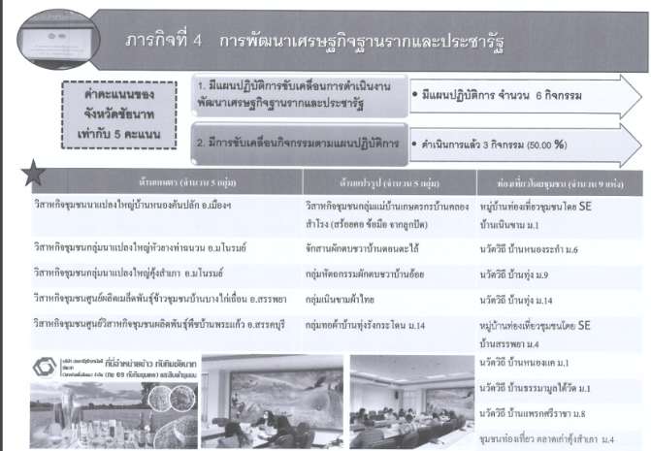

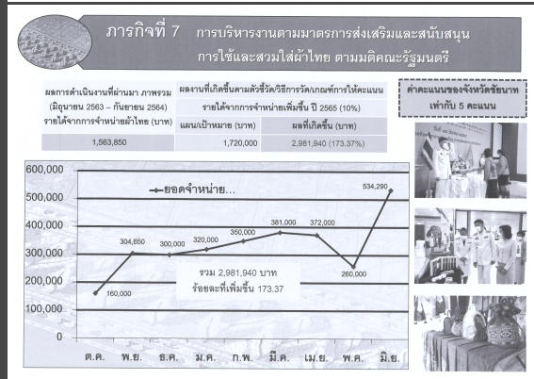
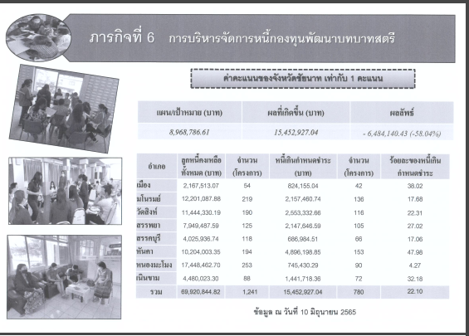

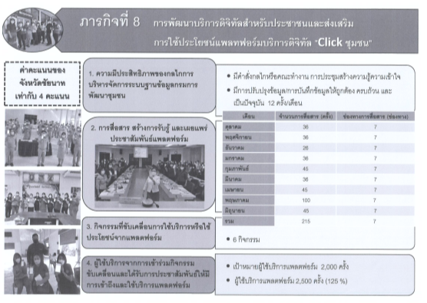

มติที่ประชุม รับทราบ
-3-
4.2 การดำเนินโครงการ 130 ปี กระทรวงมหาดไทย : ความสุขสร้างได้...ด้วยใจอาสา
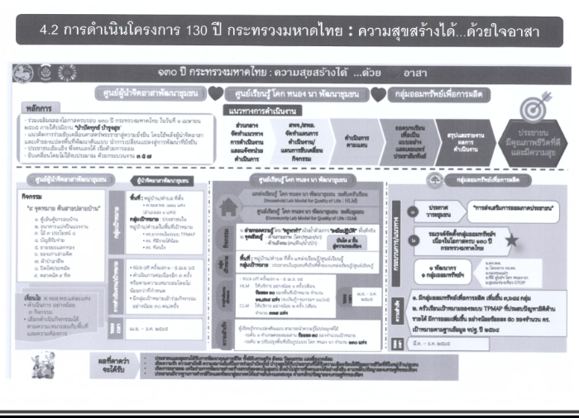
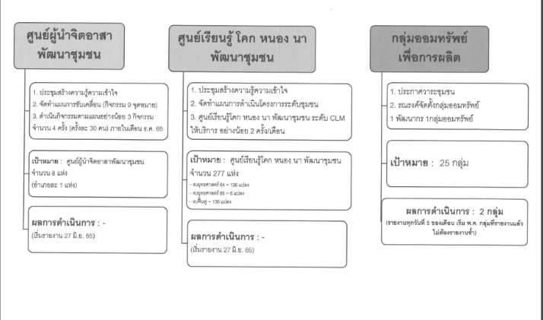

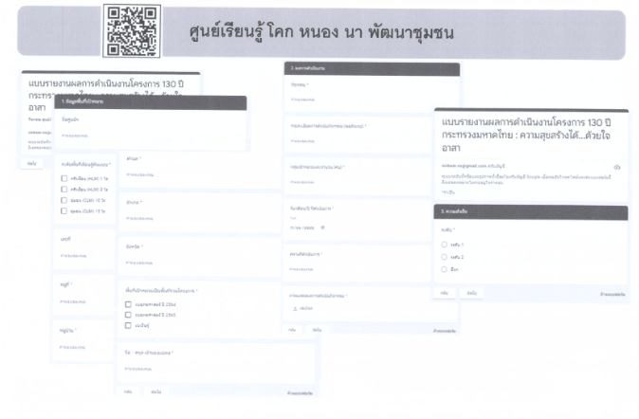
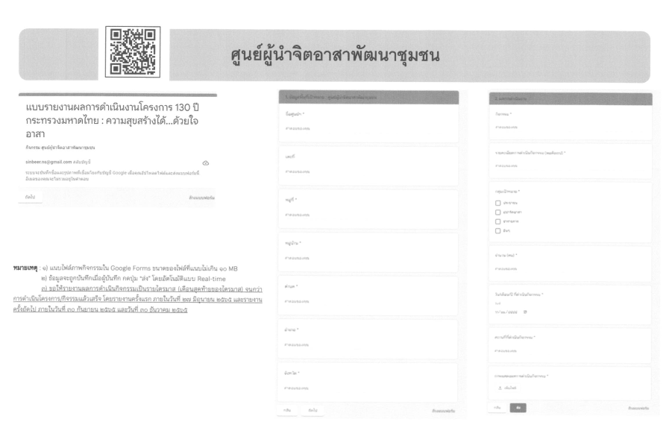
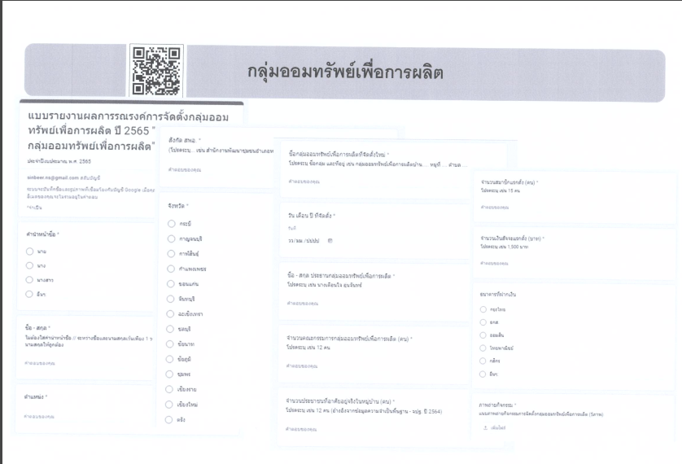

มติที่ประชุม รับทราบ

-4-

4.3 การรายงานผลการดำเนินงานตามตัวชี้วัด ประจำปีงบประมาณ พ.ศ. 2565 รอบการประเมินที่ 2 (1 เมษายน – 30 กันยายน 2565)
3.1 ตัวชี้วัดและค่าเป้าหมายการประเมินผลการปฏิบัติราชการกรมการพัฒนาชุมชน ปีงบประมาณ พ.ศ. 2565
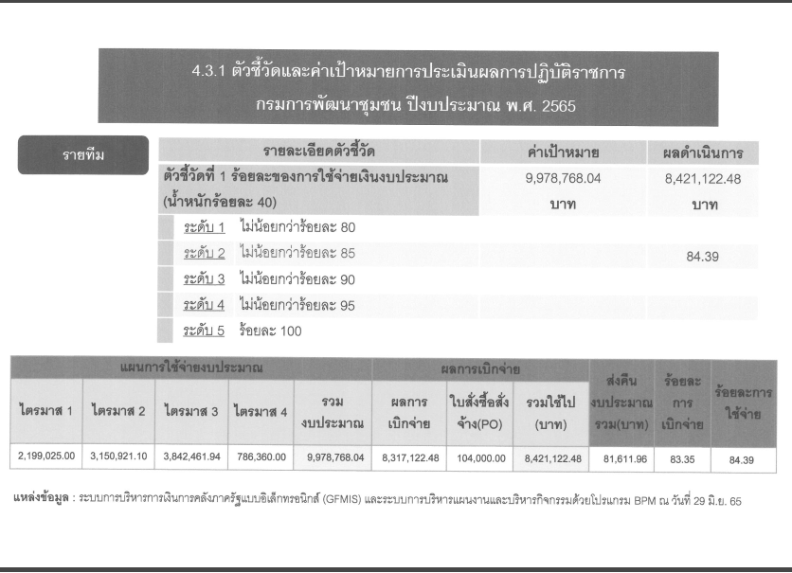
3.2 ตัวชี้วัดตามมาตรการปรับปรุงประสิทธิภาพในการปฏิบัติราชการ ประจำปีงบประมาณ พ.ศ. 2565 จ.ชัยนาท
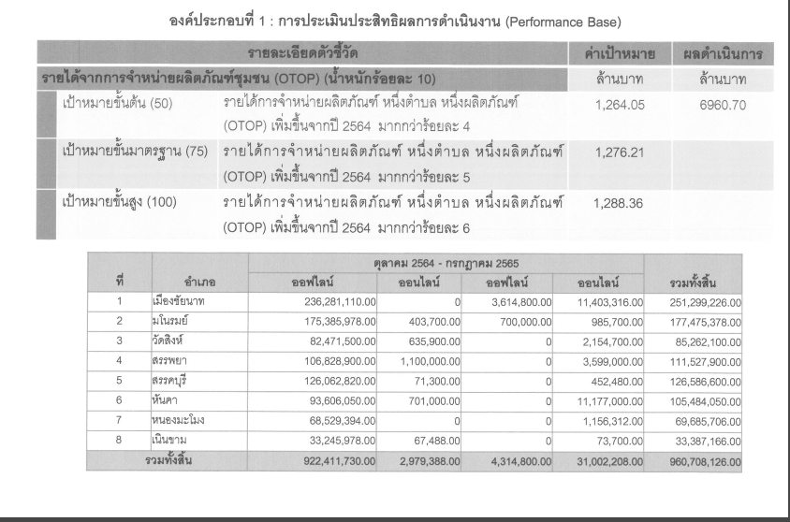
มติที่ประชุม รับทราบ

-5-
4.4 ผลการดำเนินงานตามแผนการปฏิบัติงานและแผนการใช้จ่ายงบประมาณของกรมการพัฒนาชุมชน ประจำปีงบประมาณ พ.ศ. 2565 ไตรมาส 3 – 4
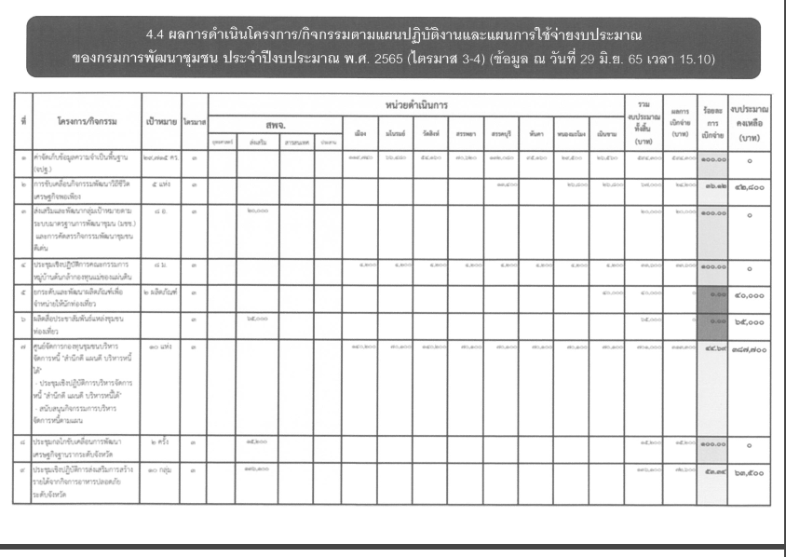
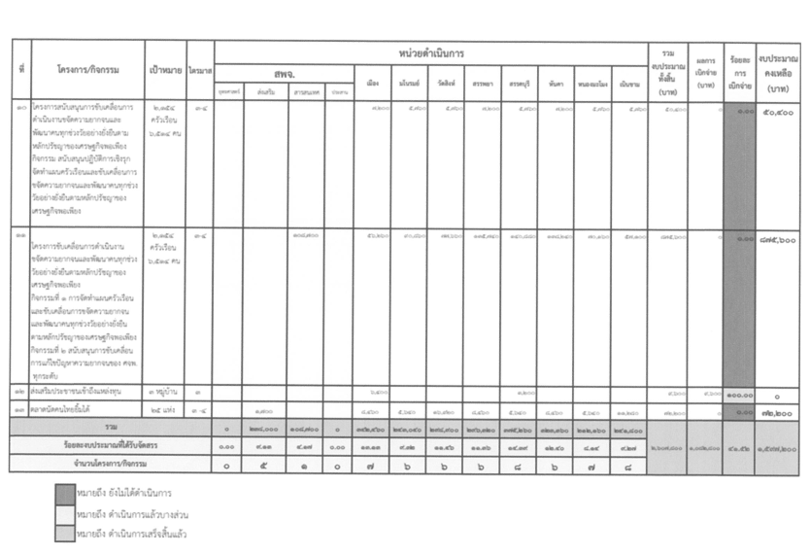
มติที่ประชุม รับทราบ
4.5 แผนปฏิบัติการสำนักงานพัฒนาชุมชนจังหวัด ประจำเดือนกรกฎาคม 2565 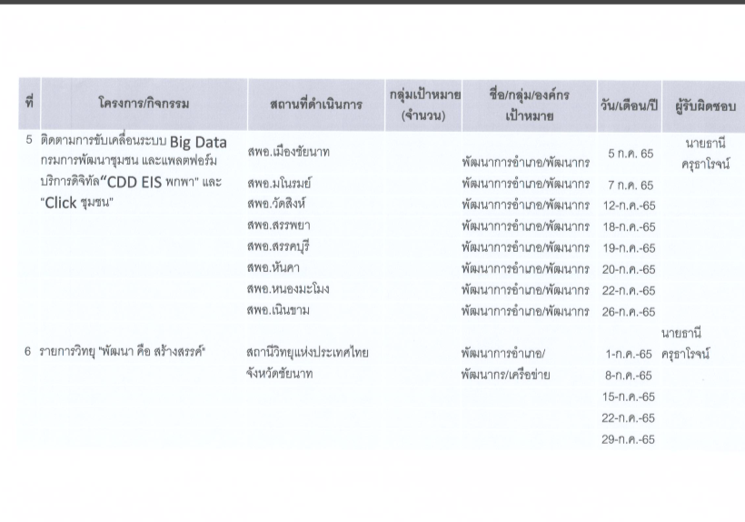

มติที่ประชุม รับทราบ
-6-
กลุ่มงานส่งเสริมการพัฒนาชุมชน
4.6 การลงทะเบียนผู้ผลิต ผู้ประกอบการ OTOP จังหวัดชัยนาท
ข้อมูล ณ วันที่ 21 มิถุนายน 2565
จำนวนผู้ผลิต ผู้ประกอบการ OTOP 608 ราย แยกเป็น
กลุ่มผู้ผลิตชุมชน 259 ราย
ผู้ผลิตชุมชนที่เป็นเจ้าของรายเดียว 343 ราย
ผู้ผลิตวิสาหกิจขนาดกลางและขนาดย่อม 5 ราย
ไม่มีกำหนด 1 ราย (กลุ่มอาชีพบ้านโพธิ์งาม อ.สรรคบุรี)
จำนวนผลิตภัณฑ์ 1,373 ผลิตภัณฑ์ แยกเป็น
กลุ่ม A (กลุ่มดาวเด่นสู่สากล) 24 ผลิตภัณฑ์ (1.75 %)
กลุ่ม B (กลุ่มอนุรักษ์สร้างคุณค่า) 19 ผลิตภัณฑ์ (1.38 %)
กลุ่ม C (กลุ่มพัฒนาสู่การแข่งขัน) 180 ผลิตภัณฑ์ (13.11 %)
กลุ่ม D (กลุ่มปรับตัวสู่การพัฒนา) 1,150 ผลิตภัณฑ์ (83.76%)
ในการนี้ ขอให้สำนักงานพัฒนาชุมชนอำเภอ ดำเนิน ดังนี้
1.ทบทวนตรวจสอบข้อมูลผู้ผลิต ผู้ประกอบการ OTOP ให้ครบถ้วน ถูกต้อง เป็นปัจจุบัน
2.ทบทวนตรวจสอบข้อมูลผลิตภัณฑ์ กลุ่ม D ให้ครบถ้วน ถูกต้อง เป็นปัจจุบัน

อำเภอ | จำนวนผู้ผลิต ผู้ประกอบการ OTOP (ราย) | จำนวนผลิตภัณฑ์ OTOP กลุ่ม D (ผลิตภัณฑ์)
เมืองชัยนาท | 105 | 167
มโนรมย์ | 106 | 181
วัดสิงห์ | 70 | 212
สรรคบุรี | 76 | 138
สรรพยา | 77 | 109
หันคา | 83 | 125
เนินขาม | 42 | 142
หนองมะโมง | 49 | 76

มติที่ประชุม รับทราบ
4.7. โครงการส่งเสริมพัฒนาอาชีพเพื่อแก้ไขปัญหาที่ดินทำกินของเกษตรกร ภายใต้คณะอนุกรรมการนโยบายที่ดินจังหวัด
จังหวัดชัยนาท ดำเนินการจัดสรรพื้นที่เพื่อแก้ไขปัญหาที่ดินทำกินของเกษตรกร จำนวน 2 แปลง คือ แปลงเขาพลอง ต.เขาท่าพระ อ.เมืองชัยนาท และแปลงเขาราวเทียนทอง อ.หันคา อ.เนินขาม ซึ่งพัฒนาการจังหวัดชัยนาท ร่วมเป็นคณะทำงานส่งเสริมพัฒนาอาชีพและการตลาด ภายใต้อนุกรรมการนโยบายที่ดินจังหวัดชัยนาท โดยมีสหกรณ์จังหวัดชัยนาท เป็นคณะทำงานและเลขานุการ ซึ่งมีหน้าที่ส่งเสริม พัฒนาอาชีพและการตลาดในรูปแบบเศรษฐกิจชุมชนตามแนวทางเศรษฐกิจพอเพียง ภายใต้การใช้ระบบอนุรักษ์ดินและน้ำที่เหมาะสม พัฒนาระบบสาธารณูปโภคขั้นพื้นฐาน เพื่อสนับสนุนการดำรงชีวิตและพัฒนาอาชีพ
-7-
หากอำเภอมีกิจกรรมที่ลงไปดำเนินการกับครัวเรือนเกษตรกร เป้าหมาย ทั้ง 2 แปลง ให้รายงานสำนักงานพัฒนาชุมชนจังหวัดทราบ เพื่อรวบรวมรายงานผลให้คณะทำงานด้านการส่งเสริมพัฒนาอาชีพและการตลาด ภายใต้คณะอนุกรรมการนโยบายที่ดินจังหวัด ทราบ สำหรับรายชื่อเกษตรกร จะส่งให้ในไลน์กลุ่ม พช.ชัยนาท ต่อไป
มติที่ประชุม รับทราบ

กลุ่มงานสารเทศการพัฒนาชุมชน
4.7 การขับเคลื่อนระบบ Big Data กรมการพัฒนาชุมชน และแพลตฟอร์มบริการดิจิทัล “CDD EIS พกพา” และ“Click ชุมชน
รอบการประเมินที่ 2 ประจำปีงบประมาณ พ.ศ. 2565 (1 เมษายน – 30 กันยายน 2565)
ระดับคะแนน | เกณฑ์การให้คะแนน
1 | กำกับ ดูแลให้มีแผนการใช้ประโยชน์ Big Data เพื่อการพัฒนาชุมชน
2 | กำกับ ติดตาม ให้มีการบันทึกข้อมูลในศูนย์ข้อมูลกลางให้ถูกต้อง ครบถ้วน เป็นปัจจุบัน ทุกฐานข้อมูล
3 | ส่งเสริม สนับสนุนให้นำ Big Data เพื่อการพัฒนาชุมชน ไปใช้ประโยชน์ในการขับเคลื่อนงานพัฒนาชุมชนตามแผน อย่างน้อย 1 โครงการ
4 | กำกับ ดูแล การเผยแพร่และประชาสัมพันธ์การใช้งานระบบ Big Data เพื่อการพัฒนาชุมชน
5 | กำกับ ดูแล รายงานผลการใช้ประโยชน์ Big Data เพื่อการพัฒนาชุมชนเสนอผู้บริหาร
4.7.1 บันทึกและตรวจสอบข้อมูลในฐานข้อมูลงานพัฒนาชุมชนทุกฐาน ให้ครบถ้วน ถูกต้อง และปรับปรุงให้เป็นปัจจุบันอย่างต่อเนื่อง โดยจังหวัดจะรายงานผลความก้าวหน้าเป็นประจำทุกเดือน
4.7.2 สื่อสาร สร้างการรับรู้ เผยแพร่ประชาสัมพันธ์แพลตฟอร์มบริการดิจิทัล “CDD EIS พกพา” แก่ผู้บริหารและบุคลากรในสังกัด และ“Click ชุมชน” แก่ผู้รับบริการและประชาชน ผ่านช่องทางต่าง ๆ รายงานแผนผลการดำเนินภายในวันที่ 15 ของทุกเดือน
มติที่ประชุม รับทราบ
4.8 ความเคลื่อนไหวการจัดเก็บข้อมูลความจำเป็นพื้นฐาน (จปฐ.) ด้วยเครื่องมืออิเล็กทรอนิกส์ ปี 2565 จังหวัดชัยนาท
มติที่ประชุม รับทราบ

-8-
4.9 การขจัดความยากจนและพัฒนาคนทุกช่วงวัยอย่างยั่งยืนตามหลักปรัชญาของ เศรษฐกิจพอเพียง จังหวัดชัยนาท ประจำปี 2565
มติที่ประชุม รับทราบ
4.10 รายงานผลการจัดตั้งกลุ่มออมทรัพย์เพื่อการผลิต “1 พัฒนากร 1 กลุ่มออมทรัพย์เพื่อการผลิต”
สำนักงานพัฒนาชุมชนอำเภอมโนรมย์ ได้ดำเนินการจัดตั้งกลุ่มออมทรัพย์เพื่อการผลิต จำนวน 2 กลุ่ม ขอให้สำนักงานพัฒนาชุมชนอำเภอทุกอำเภอ ดำเนินการจัดตั้งกลุ่มออมทรัพย์เพื่อการผลิต ให้แล้วเสร็จภายในเดือนสิงหาคม 2565 และรายงานผลการจัดตั้งให้สำนักงานพัฒนาชุมชนทราบภายในเดือนกันยายน 2565
มติที่ประชุม รับทราบ
4.11 การบันทึกผลการประเมินศักยภาพโครงการแก้ไขปัญหาความยากจน (กข.คจ.)
การบันทึกผลการประเมินศักยภาพโครงการแก้ไขปัญหาความยากจน (กข.คจ.) ในระบบ www.cddhealthyfund.com ตามโครงการเสริมสร้างศักยภาพกองทุนชุมชนและการเข้าถึงแหล่งทุน กิจกรรมประชุมเชิงปฏิบัติการ Mobile Clinic สร้างสุขกองทุนชุมชนตามหลักธรรมาภิบาล ขอให้ดำเนินการบันทึกให้แล้วเสร็จภายในวันที่ 25 กรกฎาคม 2565
มติที่ประชุม รับทราบ
4.12 การติดตาม ตรวจสอบและแก้ไขปัญหาการชำระเงินยืมโครงการแก้ไขปัญหา ความยากจน (กข.คจ.) ปี 2564
กรมการพัฒนาชุมชน แจ้งให้จังหวัดชัยนาท ดำเนินการติดตาม ตรวจสอบและแก้ไขปัญหาการชำระเงินยืมโครงการแก้ไขปัญหาความยากจน (กข.คจ.) จำนวน 6 หมู่บ้าน (ตามหนังสือจังหวัดชัยนาท ที่ ชน 0019/ว 5044 ลงวันที่ 23 พฤศจิกายน 2564 เรื่อง การติดตาม ตรวจสอบและแก้ไขปัญหาการชำระเงินยืมโครงการแก้ไขปัญหาความยากจน (กข.คจ.) ปี 2564) ซึ่งขณะนี้จังหวัดชัยนาทดำเนินการติดตามเงินยืมได้ทั้งหมด 97,927 บาท คิดเป็นร้อยละของการแก้ไขปัญหา 32.65
ขอให้อำเภอที่มีความก้าวหน้าในการแก้ไขปัญหาฯ รายงานผลการติดตามและแก้ไขปัญหาฯ ให้จังหวัดทราบ ภายในวันที่ 10 ของทุกเดือน
มติที่ประชุม รับทราบ
4.13 โครงการบริจาคโลหิต “90 พรรษา 90 ล้านซีซี ถวายราชสดุดี สมเด็จพระบรมราชชนนีพันปีหลวง”
สำนักงานป้องกันและปราบปรามยาเสพติด ภาค 1 กำหนดการดำเนินกิจกรรม เฉลิมพระเกียรติฯ สมเด็จพระนางเจ้าสิริกิติ์ พระบรมราชินีนาถ พระบรมราชชนนีพันปีหลวง เนื่องในโอกาสมหามงคลเฉลิมพระชนมพรรษา 90 พรรษา 12 สิงหาคม 2565 โครงการบริจาคโลหิต “90 พรรษา 90 ล้านซีซี ถวายราชสดุดี สมเด็จพระบรมราชชนนีพันปีหลวง” ในวันศุกร์ที่ 8 กรกฎาคม 2565 เวลา 08.00 – 12.00 น. ณ อาคารวิมลคุณากร ศาลากลางจังหวัดชัยนาท
มติที่ประชุม รับทราบ

-9-
กลุ่มงานประสานและสนับสนุนการบริหารงานพัฒนาชุมชน
4.14 การเบิกจ่ายงบประมาณกองทุนพัฒนาบทบาทสตรี ประจำปีงบประมาณ พ.ศ. 2565
การใช้จ่ายงบบริหารกองทุนพัฒนาบทบาทสตรี ประจำปีงบประมาณ พ.ศ. 2565
ข้อมูล ณ วันที่ 31 พฤษภาคม 2565 รวมทั้งสิ้นเป็นเงิน 450,584.00 บาท (สี่แสนห้าหมื่นห้าร้อยแปดสิบสี่บาท) คิดเป็นร้อยละ 43.88 ดังตารางนี้
ตารางผลการเบิกจ่ายงบประมาณกองทุนพัฒนาบทบาทสตรีจังหวัดชัยนาท พ.ศ. 2565

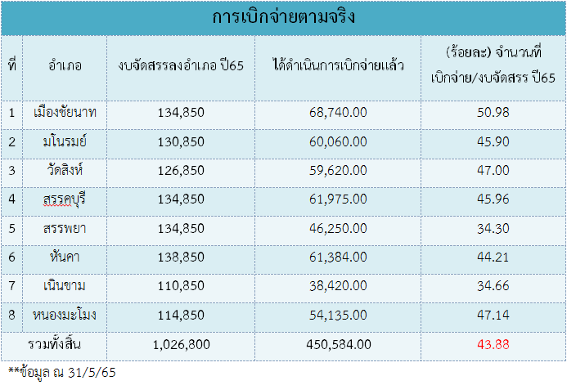
มติที่ประชุม รับทราบ
4.15 การบริหารจัดการหนี้กองทุนพัฒนาบทบาทสตรี ประจำปีงบประมาณ พ.ศ. 2565 สำนักงานเลขานุการบริหารกองทุนพัฒนาบทบาทสตรีระดับจังหวัด จังหวัดชัยนาท มีหนี้เกินกำหนดชำระ ปี 2556 – 2564 ข้อมูล ณ วันที่ 10 มิถุนายน 2565 เป็นเงิน 15,452,927.04 บาท (สิบห้าล้านสี่แสนห้าหมื่นสองพันเก้าร้อยยี่สิบเจ็ดบาทสี่สตางค์) คิดเป็นร้อยละ 22.10 ดังตารางนี้

-10-
ตารางการวิเคราะห์ลูกหนี้เกินกำหนดชำระ ปี 2556 – 2564 ข้อมูล ณ วันที่ 10 มิถุนายน 2565
มติที่ประชุม รับทราบ
4.16. สมาชิกกองทุนพัฒนาบทบาทสตรี ประจำปีงบประมาณ พ.ศ. 2565
การรณรงค์รับสมัครสมาชิกกองทุนพัฒนาบทบาทสตรี ของ สำนักงานเลขานุการคณะอนุกรรมการบริหารกองทุนพัฒนาบทบาทสตรีระดับจังหวัด จังหวัดชัยนาท
1) สมาชิกกองทุนพัฒนาบทบาทสตรีจังหวัดชัยนาท ประเภทบุคคลธรรมดา
ตารางสมาชิกกองทุนพัฒนาบทบาทสตรีจังหวัดชัยนาท ประเภทบุคคลธรรมดา จำนวน 86,926 คน

-11-
2) สมาชิกกองทุนพัฒนาบทบาทสตรีจังหวัดชัยนาท ประเภทองค์กร
ตารางสมาชิกกองทุนพัฒนาบทบาทสตรีจังหวัดชัยนาท ประเภทองค์กร จำนวน 447 องค์กร
มติที่ประชุม รับทราบ
4.17 รายงานผลการดำเนินงานโครงการประเภทเงินอุดหนุน ประจำปีงบประมาณ พ.ศ. 2565
อำเภอ | จำนวนโครงการ | ดำเนินการจัดส่งแล้ว | ยังไม่ได้จัดส่ง | หมายเหตุ
เมืองชัยนาท | 7 |  | /
มโนรมย์ | 7 |  | /
วัดสิงห์ | 7 |  | /
สรรพยา | 3 |  | /
สรรคบุรี | 2 (รอบ1และรอบ2) |  | /
หันคา | 1 |  | /
หนองมะโมง | 3 |  | /
เนินขาม | 1 | /
ตามหนังสือจังหวัดชัยนาท ที่ ชน 0019/ว 1317 ลงวันที่ 19 เมษายน 2565
เรื่อง รายงานผลการดำเนินงานโครงการประเภทเงินอุดหนุน รอบที่ 2/2565 ขอให้สำนักงานเลขานุการคณะอนุกรรมการกลั่นกรองและติดตามการดำเนินงานกองทุนพัฒนาบทบาทสตรีอำเภอ ดำเนินการรายงานผลการดำเนินงานโครงการเงินอุดหนุน ประจำปีงบประมาณ พ.ศ. 2565 ให้เป็นไปตามรูปแบบที่กำหนดและจัดทำเป็นรูปเล่ม จำนวนโครงการละ 3 เล่ม โดยจัดส่งให้สำนักงานเลขานุการคณะอนุกรรมการบริหารกองทุนพัฒนาบทบาทสตรีระดับจังหวัด จังหวัดชัยนาท ภายในวันที่ 16 พฤษภาคม 2565 นั้น
มติที่ประชุม รับทราบ
มติที่ประชุม รับทราบ

-12-
4.18 รายงานผลการดำเนินงานโครงการ ประเภทเงินทุนหมุนเวียน ประจำปีงบประมาณ พ.ศ. 2565
ตามที่จังหวัดชัยนาท ได้มีหนังสือแจ้งผลการพิจารณาของ อกส.จ.ชัยนาท โดยได้ให้ความเห็นชอบในการอนุมัติเงินกองทุนพัฒนาบทบาทสตรีจังหวัดชัยนาท โครงการประเภทเงินทุนหมุนเวียนและขอให้สำนักงานเลขานุการคณะอนุกรรมการกลั่นกรองและติดตามการดำเนินงานกองทุนพัฒนาบทบาทสตรีอำเภอ รายงานผลการปฏิบัติงานตามโครงการที่สมาชิกได้รับการสนับสนุนเงินกู้ยืมกองทุนฯ และรายงานการใช้จ่ายเงินตามโครงการพร้อมพยานหลักฐานที่เกี่ยวข้องให้จังหวัดชัยนาท ทราบ ภายในวันที่ 30 พฤษภาคม 2565 นั้น
อำเภอ | จำนวนโครงการ | ดำเนินการจัดส่งแล้ว | ยังไม่ได้จัดส่ง | หมายเหตุ
เมืองชัยนาท | 4 | √
มโนรมย์ | 0 | - | -
วัดสิงห์ | 17 |  | √
สรรพยา | 3 |  | √
สรรคบุรี | 9 |  | √
หันคา | 11 |  | √
หนองมะโมง | 2 |  | √
เนินขาม | 10 | √
มติที่ประชุม..........................................................................................................................................................

มติที่ประชุม รับทราบ
4.19 การประเมินผลการดำเนินงานทุนหมุนเวียนกองทุนพัฒนาบทบาทสตรี ประจำปีบัญชี 2565
ตามหนังสือจังหวัดชัยนาท ที่ ชน 0019/ว1537 ลงวันที่ 6 พฤษภาคม 2565
เรื่อง การประเมินผลการดำเนินงานทุนหมุนเวียนกองทุนพัฒนาบทบาทสตรี ประจำปีบัญชี 2565 ขอให้สำนักงานเลขานุการคณะอนุกรรมการกลั่นกรองและติดตามการดำเนินงานกองทุนพัฒนาบทบาทสตรีอำเภอ ดำเนินการจัดเก็บแบบสอบถามความพึงพอใจของสมาชิกกองทุนพัฒนาบทบาทสตรี ประเภทเงินทุนหมุนเวียน และประเภทเงินอุดหนุน ตามตัวชี้วัดที่ 2.2 ความพึงพอใจของผู้มีส่วนได้ส่วนเสีย ประจำปีบัญชี 2565 และกำหนด ส่งแบบสอบถามฯที่จัดเก็บข้อมูลเสร็จเรียบร้อยแล้ว ให้สำนักงานเลขานุการคณะอนุกรรมการบริหารกองทุนพัฒนาบทบาทสตรีระดับจังหวัด จังหวัดชัยนาท ภายในวันที่ 4 กรกฎาคม 2565
มติที่ประชุม รับทราบ

-10-

4.20 การประเมินผลการดำเนินงานทุนหมุนเวียนกองทุนพัฒนาบทบาทสตรี ประจำปีบัญชี 2565 ตัวชี้วัดที่ 2.3 ระดับผลสำเร็จของการพัฒนาคุณภาพชีวิตของผู้เข้าร่วมโครงการที่ได้รับการสนับสนุนจากกองทุนฯ
ตามหนังสือจังหวัดชัยนาท ที่ ชน0019/ว1989 ลงวันที่ 16 มิถุนายน 2565
เรื่อง การประเมินผลการดำเนินงานทุนหมุนเวียนกองทุนพัฒนาบทบาทสตรี ประจำปีบัญชี 2565 ตัวชี้วัดที่ 2.3 ระดับผลสำเร็จของการพัฒนาคุณภาพชีวิตของผู้เข้าร่วมโครงการที่ได้รับการสนับสนุนจากกองทุนฯ ขอให้สำนักงานเลขานุการคณะอนุกรรมการกลั่นกรองและติดตามการดำเนินงานกองทุนพัฒนาบทบาทสตรีอำเภอ ดำเนินการสำรวจ จัดเก็บข้อมูล รวบรวมแบบสอบถามฯ สรุปข้อมูลในภาพรวมของอำเภอ บันทึกลงในตารางสรุปผลแบบสอบถามฯ และกำหนดจัดส่งไฟล์ข้อมูล Excel ตามเป้าหมายโครงการ 10 % ส่งให้สำนักงานเลขานุการคณะอนุกรรมการบริหารกองทุนพัฒนาบทบาทสตรีระดับจังหวัด จังหวัดชัยนาท ภายในวันที่ 15 กรกฎาคม 2565
ที่ | อำเภอ | จำนวนโครงการที่ได้รับการสนับสนุนจากกองทุนฯ | เป้าหมายโครงการ 10% (โครงการ) | หมายเหตุ
1 | เมืองชัยนาท | 3 | 1
2 | มโนรมย์ | 47 | 4
3 | วัดสิงห์ | 15 | 2
4 | สรรคบุรี | 12 | 1
5 | สรรพยา | 8 | 1
6 | หันคา | 32 | 3
7 | หนองมะโมง | 49 | 4
8 | เนินขาม | 4 | 1
รวม |  | 170 | 17

มติที่ประชุม รับทราบ
4.21 การบริหารจัดการหนี้ค้างชำระกองทุนพัฒนาบทบาทสตรี กรณีอำเภอได้ดำเนินการติดตามลูกหนี้เพื่อทำหนังสือรับสภาพหนี้ หรือหนังสือปรับโครงสร้างหนี้ (ทั่วไป)
จากการประชุมคณะอนุกรรมการบริหารกองทุนพัฒนาบทบาทสตรีระดับจังหวัด ครั้งที่ 4/2565 เมื่อวันที่ 29 มิถุนายน 2565 ลูกหนี้ของกองทุนพัฒนาบทบาทสตรี ที่กู้ยืมเงินในปี 2556 – 2564 ซึ่งมีหนี้ค้างชำระติดต่อกันหลายงวด หรือหมดอายุสัญญาแล้ว หรือไม่อาจบังคับตามสัญญากู้ยืมเงินได้ไม่ว่าด้วยเหตุใด และมีความประสงค์จะผ่อนชำระหนี้ต่อไป โดยยอมรับชำระหนี้เต็มจำนวน ทั้งนี้ เพื่อให้ลูกหนี้มีศักยภาพในการชำระหนี้คืนกองทุนฯ และเพื่อเป็นการสงวนสิทธิของกองทุนฯ ในฐานะเจ้าหนี้ให้มั่นคงยิ่งขึ้น ปรากฏมีลูกหนี้ที่ตกลงขอรับสภาพหนี้ จำนวน 27 โครงการ เป็นเงินจำนวน 1,324,839.39 บาท (หนึ่งล้านสามแสนสองหมื่นสี่พันแปดร้อยสามสิบเก้าบาท-สามสิบเก้าสตางค์) ดังนี้ (เอกสารแนบ 7)
-11-
อำเภอ | จำนวนโครงการ | เงินต้นคงเหลือ | ดอกเบี้ยตามสัญญา | ดอกเบี้ยผิดนัด | รวม
หันคา | 10 | 479,272.13 | 10,047.00 | 48,936.88 | 538,256.01
สรรคบุรี | 3 | 100,058.00 | 1,164.00 | 20,847.43 | 122,069.43
เมืองชัยนาท | 13 | 525,754.70 | 8,255.00 | 96,346.93 | 630,356.63
สรรพยา | 1 | 27,150 | 1,625 | 5,382.32 | 34,157.32
รวมทั้งสิ้น | 27 | 1,132,234.83 | 21,091.00 | 171,513.56 | 1,324,839.39
ในการนี้ คณะอนุกรรมการบริหารกองทุนพัฒนาบทบาทสตรีระดับจังหวัด ขอให้สำนักงานพัฒนาชุมชนอำเภอติดตามลูกหนี้ที่ยืนความประสงค์เข้าร่วมโครงการต่อไป โดยให้เหตุผลเพิ่มเติมถึงความจำเป็นที่ไม่สามารถชำระเพื่อรายงานให้คณะอนุกรรมการบริหารกองทุนพัฒนาบทบาทสตรี ทราบต่อไป
มติที่ประชุม รับทราบ
4.22 การรับสมัครข้าราชการพลเรือนสามัญเข้ารับการประเมินบุคคลเพื่อเลื่อนขึ้นแต่งตั้งให้ดำรงตำแหน่งประเภทวิชาการ ระดับเชี่ยวชาญ กรมการพัฒนาชุมชน
ตามประกาศกรมการพัฒนาชุมชน เรื่อง การรับสมัครข้าราชการพลเรือนสามัญ เข้ารับการประเมินบุคคลเพื่อเลื่อนขึ้นแต่งตั้งให้ดำรงตำแหน่งประเภทวิชาการ ระดับเชี่ยวชาญ กรมการพัฒนาชุมชน ประกาศ ณ วันที่ 21 มิถุนายน พ.ศ. 2565
ตำแหน่งที่รับสมัคร จำนวน 2 ตำแหน่ง ดังนี้
1) ตำแหน่งนักวิชาการพัฒนาชุมชนเชี่ยวชาญ สังกัดสำนักส่งเสริมภูมิปัญญาท้องถิ่นและวิสาหกิจชุมชน
2) ตำแหน่งนักวิชาการพัฒนาชุมชนเชี่ยวชาญ สังกัดสำนักเสริมสร้างความเข้มแข็งชุมชน
คุณสมบัติผู้มีสิทธิเข้ารับการประเมินบุคคล/หลักเกณฑ์และวิธีการประเมินบุคคล/วิธีการประเมินบุคคล ตามประกาศข้างต้น
การรับสมัคร ให้ผู้มีคุณสมบัติครบถ้วนตรงตามประกาศ ที่ประสงค์จะสมัครเข้ารับการประเมินบุคคลส่งเอกสารการสมัครระหว่างวันที่ 28 มิถุนายน 2565 ถึงวันที่ 6 กรกฎาคม 2565 ในวันและเวลาราชการ
มติที่ประชุม รับทราบ
4.23 กรมการพัฒนาชุมชน ได้รับแจ้งจากกระทรวงมหาดไทย ว่าได้เสนอขอพระราชทานเครื่องราชอิสริยาภรณ์ ประจำปี 2565 ให้แก่ข้าราชการ ลูกจ้างประจำ และพนักงานราชการที่กรมการพัฒนาชุมชนเสนอ ไปยังสำนักงานเลขาธิการคณะรัฐมนตรีแล้ว และกรมการพัฒนาชุมชนแจ้งให้จังหวัดตรวจสอบคุณสมบัติของผู้ขอพระราชทานเครื่องราชอิสริยาภรณ์ ประจำปี 2565 ดังนี้
1 ข้าราชการ (ชั้นสายสะพาย)
1) นางสาวจำเรียงรัตน์ กล่ำมี ชั้นประถมภรณ์มงกุฎไทย (ป.ม.)
2) นางสาวณัฐนิช อินทสระ ชั้นประถมภรณ์มงกุฎไทย (ป.ม.)
2 ข้าราชการ (ชั้นต่ำกว่าสายสะพาย)
1) นางสาวมารยาท เจริญสกุลสถาพร ชั้นทวีติยาภรณ์ช้างเผือก (ท.ช.)
2) นางสาววันทนา สัตย์สูง ชั้นทวีติยาภรณ์ช้างเผือก (ท.ช.)
3) นางสาวศรัญย์ยพร จันทร์ทิม ชั้นทวีติยาภรณ์ช้างเผือก (ท.ช.)
-12-
4) นางสาวปิ่นกนก มีมาก ชั้นทวีติยาภรณ์มงกุฎไทย (ท.ม.)
5) นางสาวพิมพ์ชยา วัจนะรัตน์ ชั้นทวีติยาภรณ์มงกุฎไทย (ท.ม.)
6) นางเพ็ญพักตร์ จันทรัตนันท์ ชั้นทวีติยาภรณ์มงกุฎไทย (ท.ม.)
7) นางสาวอาภาภรณ์ ขำจันทร์ ชั้นทวีติยาภรณ์มงกุฎไทย (ท.ม.)
8) นางสาวอาภา เพ็งเลิก ชั้นจัตุรถาภรณ์มงกุฎไทย (จ.ม.)

มติที่ประชุม รับทราบ
4.24 ผลการเบิกจ่ายงบประมาณตามโครงการยุทธศาสตร์กรมการพัฒนาชุมชน และงบบริหาร ประจำปีงบประมาณ พ.ศ. 2565 (เอกสารแนบ 7)

มติที่ประชุม รับทราบ
ระเบียบวาระที่ 5 อื่น ๆ
5.1 เรื่องการจัดทำโครงการริเริ่มสร้างสรรค์ 100 คน 100 ชิ้นงาน 1,000,000 ความสุข ตามโครงการฝึกอบรม หลักสูตร Building AN EFFECTIVE FUTURE LEADER FOR NEXT NORMAL
โดยสำนักงานพัฒนาชุมชนจังหวัดชัยนาท มีเป้าหมายเข้าร่วมโครงการ จำนวน 2 คน ทั้งนี้ ผู้เข้ารับการอบรมต้องจัดทำผลงานโครงการริเริ่มดังกล่าว ส่งให้กรมการพัฒนาชุมชมภายในวันที่ 21 กรกฎาคม 2565 ในการนี้ จึงขอนำเรียนปรึกษาขอข้อมูลจากผู้บริหารทุกท่านเพื่อสรุปเป็นแนวทางในการจัดทำผลงานริเริ่มสร้างสรรค์ 100 คน 100 ชิ้นงาน 1,000,000 ต่อไป
มติที่ประชุม รับทราบ
5.2 เรื่องการประชาสัมพันธ์ภารกิจของกรมการพัฒนาชุมชน ผ่าน Influencer
มติที่ประชุม รับทราบ
5.3 พช. Market✨
เปิดตลาดสร้างสุข คน พช. ในกิจกรรม “ส่งความรัก สานความผูกพัน จากพี่ถึงน้อง”
ด้วยการนำชุดผ้าไทยที่มีมนต์ขลังของพี่ๆ พช. ส่งต่อให้น้องๆ พัฒนากรตัวน้อยๆ ได้สวมใส่ผ้าไทยที่แสนมีเสน่ห์ และเต็มไปด้วยพลังของนักพัฒนา ส่งคุณค่าผ้าไทย จากรุ่นสู่รุ่น บนพื้นที่ พช.Market
มติที่ประชุม รับทราบ
ปิดการประชุม
เวลา 14.00 น.

(ลงชื่อ นางสาวพรสวรรค์ ส้มไม้ ผู้จัดทำรายงานการประชุม
(นางสาวพรสวรรค์ ส้มไม้)
นักวิชาการพัฒนาชุมชนปฎิบัติการ

(ลงชื่อ) นางพยุง รสใจ ผู้ตรวจรายงานการประชุม
(นางพยุง รสใจ)
ผู้อำนวยการกลุ่มงานประสานและสนับสนุนการบริหารงานพัฒนาชุมชน

